**JOB SHEET PEMROGRAMAN WEB**

|  |  |
| --- | --- |
| **MATA KULIAH** | **: PEMROGRAMAN *WEB*** |
| **JOB SHEET NAME** | **: MEMBUAT *VIRTUAL HOST* DI *XAMPP*** |
| **NAMA** | **: KHOIRUL ADLIN HASIBUAN** |
| **NIM** | **: 22323019** |

**DESKRIPSI TUGAS:**

Dari tugas yang dapat dipahami, pembelajaran tentang Virtual hosting di XAMPP memungkinkan kita untuk mengoperasikan beberapa situs web di satu server XAMPP. Setiap situs web dapat memiliki konfigurasi yang unik, termasuk domain, direktori root, dan pengaturan server lainnya.

Berikut langkah-langkah membuat *vitual host* di *XAMMP* antara lain sebagai berikut:

1. Langkah pertama kita buka *XAMPP,* setelah itu *start Apache* kemudian pilih *Explorer* untuk membuka penyimpanan dick C

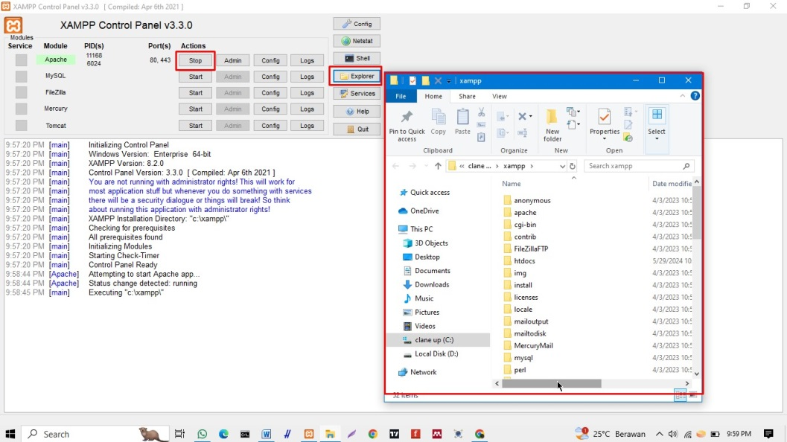

1. Langah berikutnya kita masuk /membuka folder di **C:\xampp\apache\conf\**

Setelah itu kita membuka file **httpd-vhosts.conf** menggunakan *Visual Studio Code*.

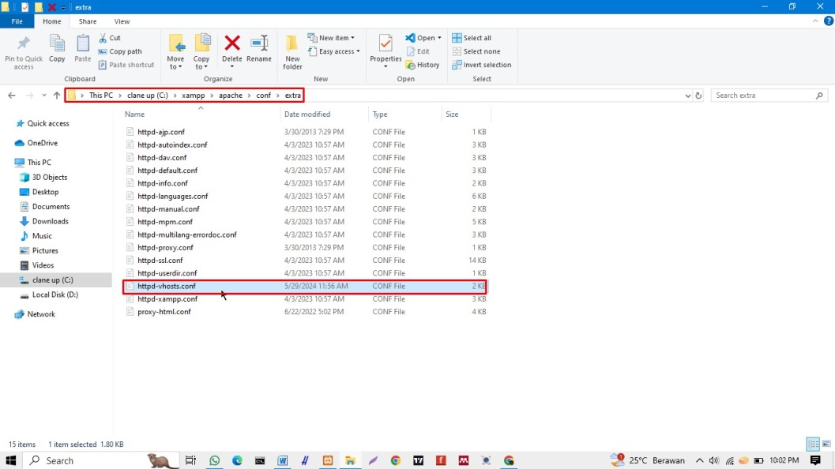

1. Berikutnya kita *copy code host* yang diatasnya kemudian matikan komentar *code* dengan menghapus pagar kemudian ubah *host* dengan tif2b.com dan juga mengubah *folder* di *htdocs* , kemudian di simpan dengan menekan *CTRL+S.*

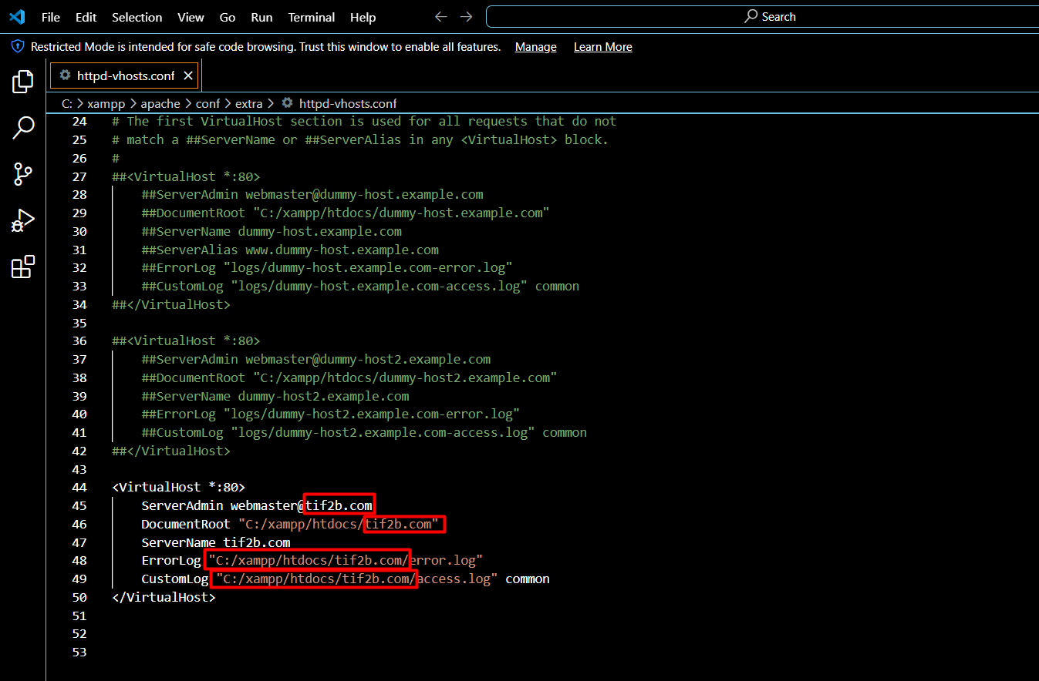

1. Buka aplikasi *Notepad,* dengan klik kanan kemudian menekan ***Run as Administrator.***

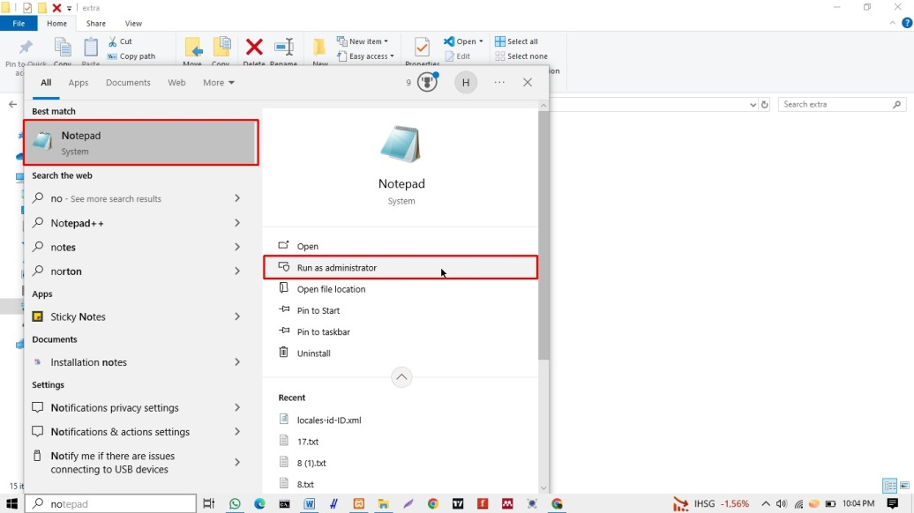

1. Setelah membuka *notepad* selanjutnya kita membuka file **hosts** didalam folder **C:\Windows\System32\drivers\etc**.

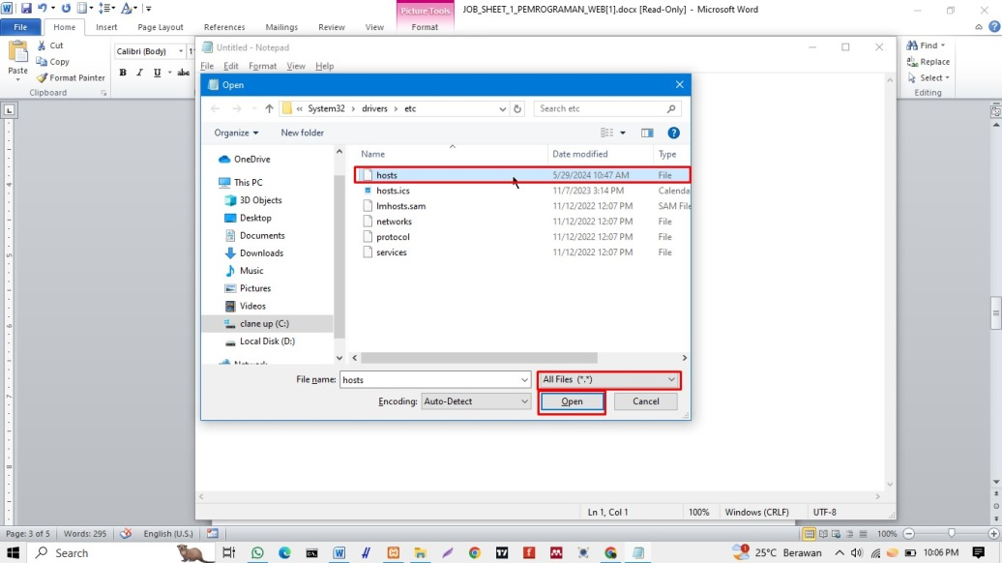

1. Kemudian edit *code* dengan menghapus komentar dan ubah *host* nya sesuai dengan nama *domain* yang diinginkan seperti tif2b.com dan di simpan dengan menekan *CTRL+S.*

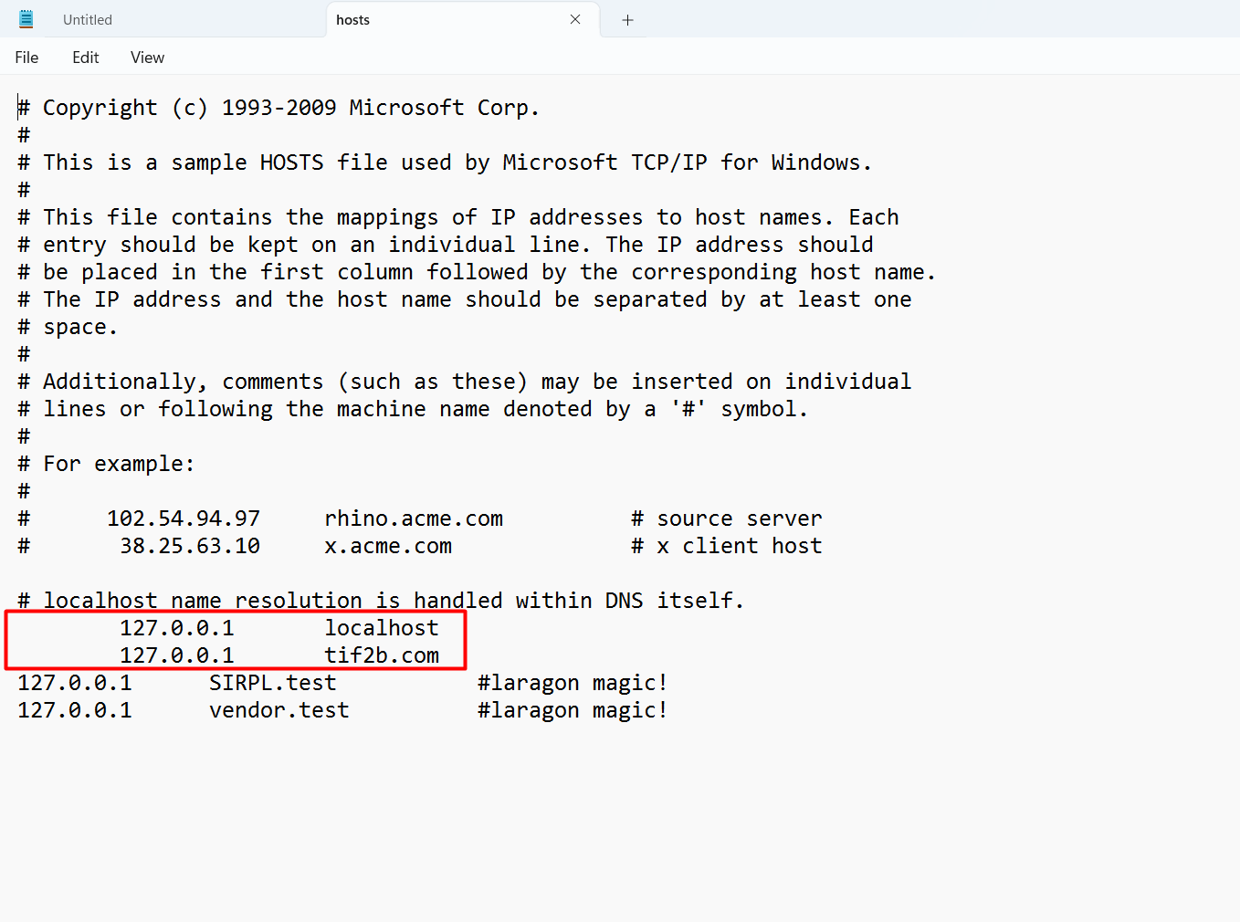

1. Setelah itu kita tambahkan folder berikut ke dalam aplikasi *Visual Studio Code,* buat file baru dengan nama **index.php*,*** dan ketikkan *code* program seperti gambar dibawah ini yang akan di tampikan di halaman *web* kita nantinya, dan di simpan dengan menekan *CTRL+S.*

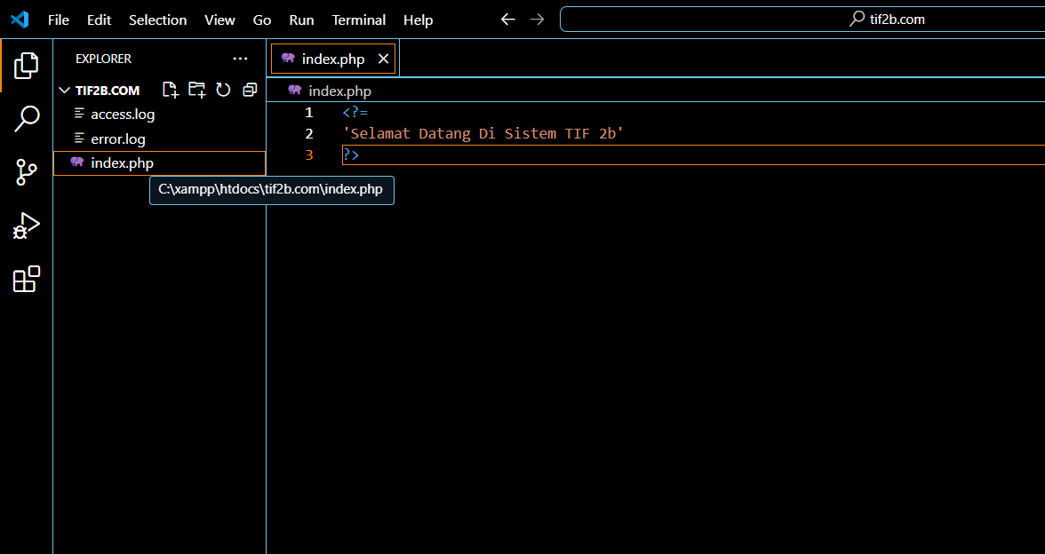

1. Langkah terakhir untuk menampikan program dengan *stop* kan *apache* terlebih dahulu kemudian *start* kan kembali pada aplikasi *XAMPP,* buka *web browser* lalu ketikkan *domain* yang telah di buat maka *website* akan menampilkan program yang telah kita buat. 